TP3 – Docker et livraison continue
Fidel AHOUANHOU – 5 novembre 2026
Dépôt GitHub : github.com/Delprogram/tasks-api

Partie 1 : Dockerfile
TP3-1 : docker build réussi et curl /health
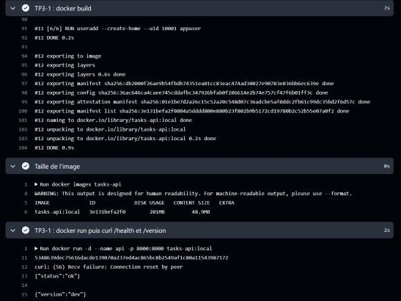
Taille de l'image : 201 Mo (48,9 Mo de contenu).
Cache après modification de app/
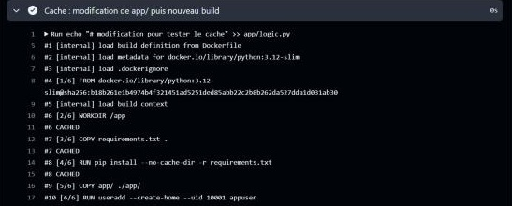
Pourquoi requirements.txt avant le code : l'installation des dépendances reste en cache (CACHED) tant que requirements.txt ne change pas.
Image vs conteneur : l'image est le modèle figé ; le conteneur est une instance de l'image qui tourne.
.dockerignore : exclut les fichiers inutiles du build (.git, .venv, caches) : image plus légère et build plus rapide.

Partie 2 : Docker Compose
TP3-2 : docker compose up et curl /version
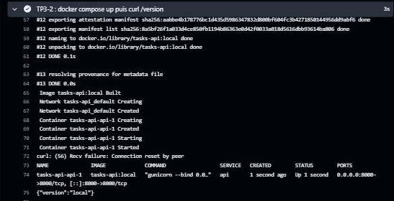
Intérêt du fichier : la configuration est lisible, versionnée et se lance avec une seule commande.

Partie 3 : Publier l'image depuis le pipeline
TP3-3 : run avec test puis build au vert
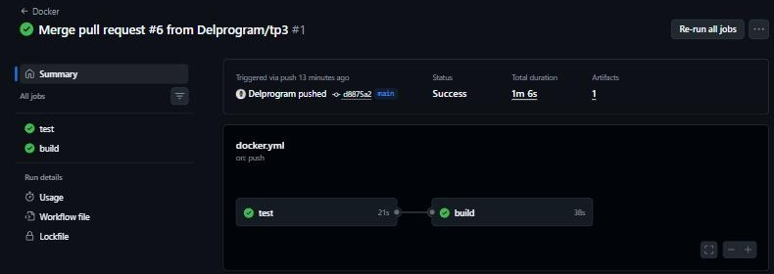
TP3-4 : package tasks-api avec son tag sha
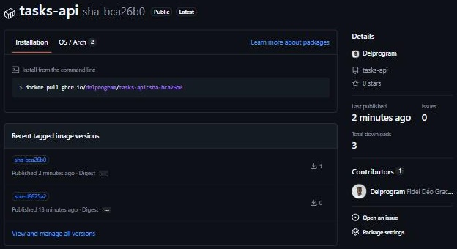
Pourquoi build attend test : on ne publie pas une image dont les tests échouent.
Pourquoi éviter latest en production : il change à chaque publication, on ne sait pas quelle version tourne.

Partie 4 : Release par un tag Git
TP3-5 : tags du package (0.1.0 et sha)
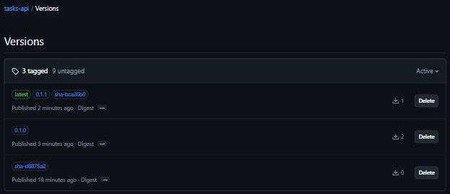
TP3-6 : image téléchargée depuis GHCR, /version répond 0.1.0
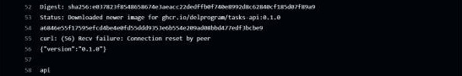
Avantage d'une image versionnée : la même image testée tourne partout et on peut revenir à une version précise.

Partie 5 : Environnements et approbation
TP3-7 : run en attente d'approbation
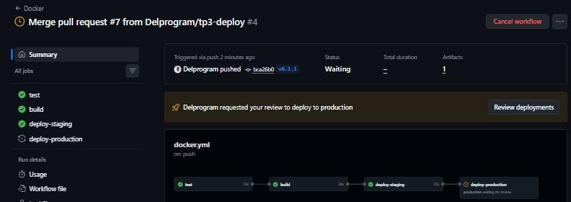
TP3-7 : run terminé après approbation
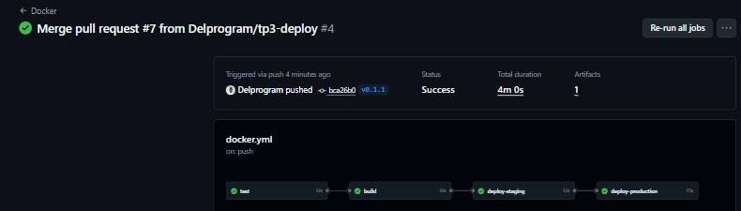
Test de fumée : vérifier rapidement que l'application déployée démarre et répond.
Approbation humaine : la production touche les utilisateurs, une personne valide avant la mise en ligne.

Partie 6 : Sécurité de l'image
TP3-8 : id dans le conteneur
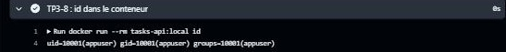
Pourquoi pas root : si l'application est compromise, l'attaquant n'a pas les droits administrateur.
Cas Trivy : épingler les versions des actions, limiter les permissions, ne pas exposer de secrets inutiles.

Difficultés rencontrées
Difficulté | Solution
Le nom de l'image GHCR doit être en minuscules (Delprogram). | Calculer ${GITHUB_REPOSITORY_OWNER,,} dans une étape.
Le premier curl échoue car le conteneur démarre encore. | Boucle de plusieurs essais avant le test.
La production attend une approbation. | Approuver dans « Review deployments ».

